# UnityVS真机调试Android APP

**前提：**完成UnityVS环境搭建、Unity Android环境搭建、Unity Android打包

**步骤：**

1. USB线连接手机和电脑，在手机的开发者选项中，打开USB调试模式。

在弹出的窗口中允许来自电脑的调试连接。

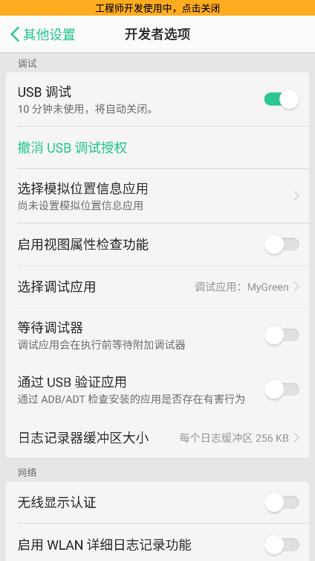

2. 在Unity中打开Build Settings

Run Device>>Refresh，如果在下拉菜单中能找到设备，说明手机已经正确连接，并开启了USB调试模式。

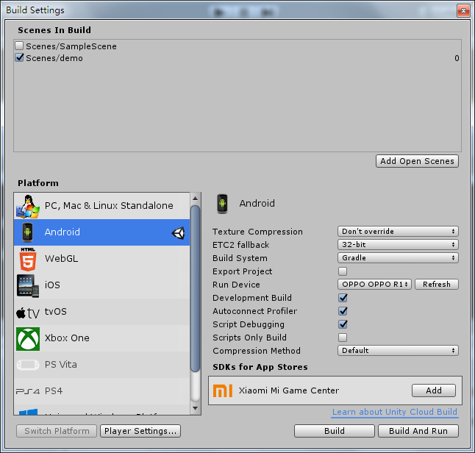

如图勾选3项，分别是：以开发模式打包、自动连接性能查看器、开启脚本调试，选择Build And Run。

3. 在手机上确认安装新的APK，并在开发者选项中选择调试应用：xxx

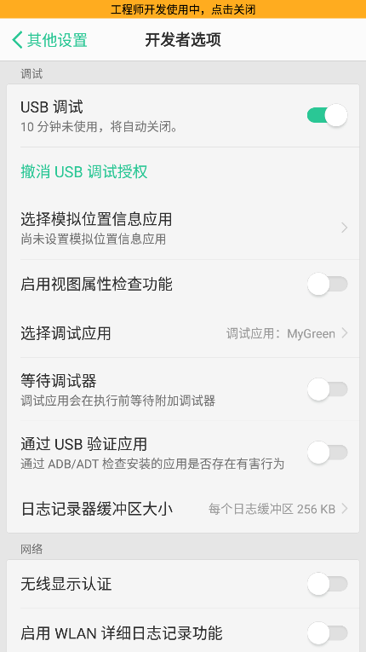

4. 运行手机上新安装的apk，在Unity上自动打开了性能查看器，可以实时查看手机的运转情况。如果看不到曲线，点击Editor选项，选择下拉菜单中的手机设备。

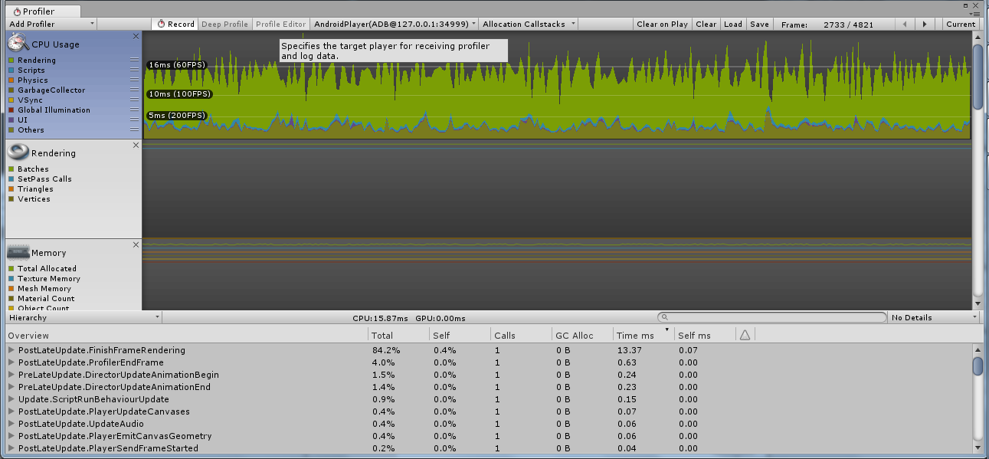

5. 在Unity的Assets窗口中右击，选择Open C# Project，自动通过VS打开了Unity的脚本项目：

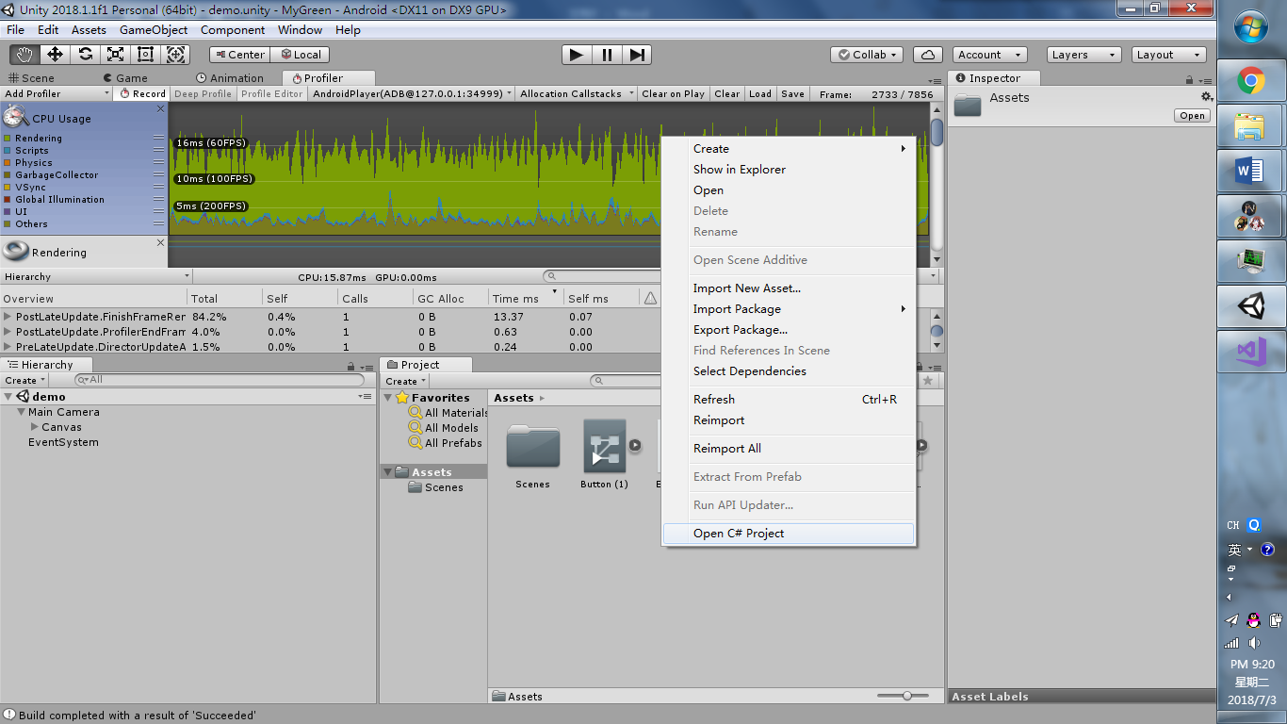

6. 在VS中打断点：

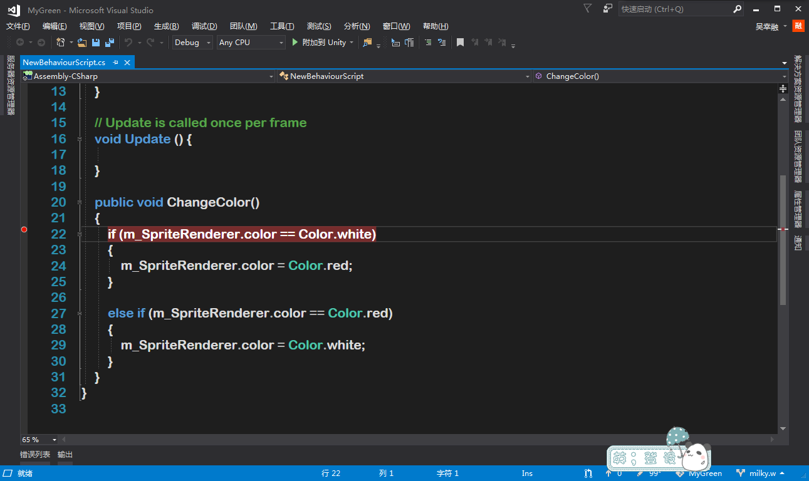

7. 在VS中选择调试>>附加Unity调试程序：

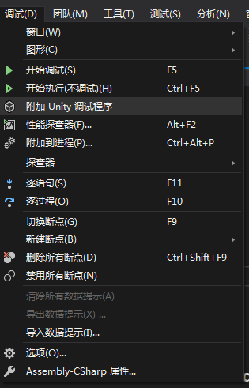

选择手机并确定：

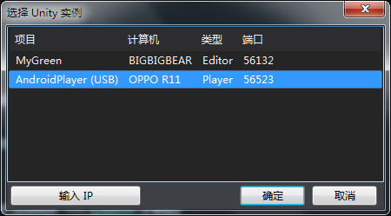

VS进入调试模式：

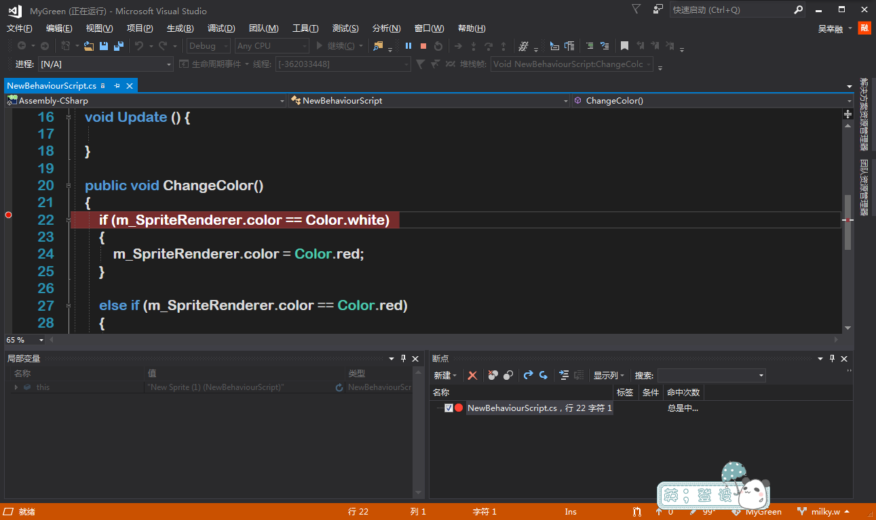

8. 在手机上进行相应操作，使得击中VS中的断点：

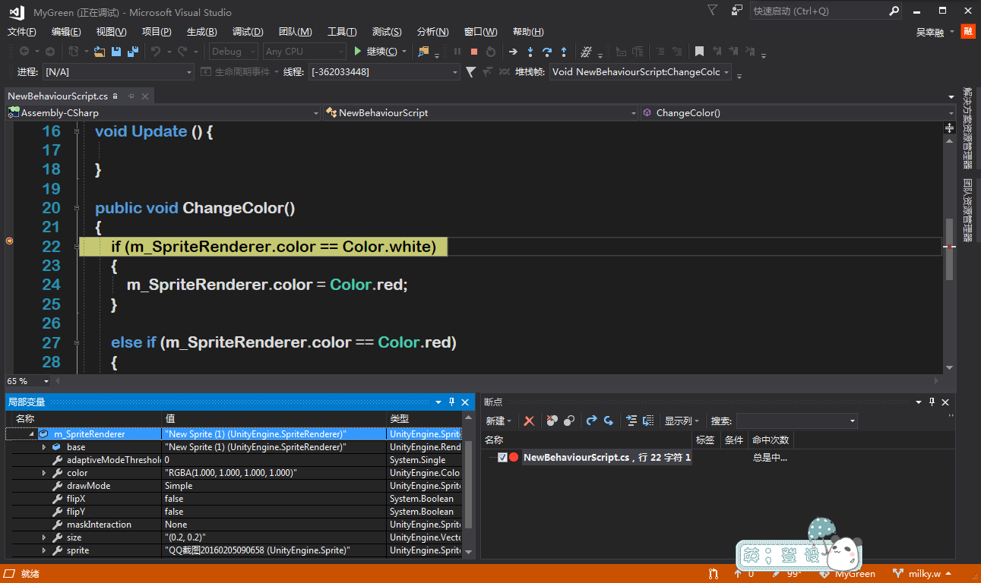

可以用VS查看断点变量情况和单步执行脚本等调试功能调试真机上运行的APP了。